郑州市友爱路便民服务中心改造设计项目

电梯与自动扶梯人流平衡计算分析报告

北京绿建软件股份有限公司
2026 年 3 月

目 录
1.项目概况 1
2.评价依据 1
3.计算标准参数设定 1
3.1计算公式及说明 1
3.2 标准 2
3.3 计算参数设定 2
4.电梯运行周期计算 4
4.1电梯技术条件 4
4.2电梯运行周期计算 4
5.结论 5

1.项目概况

2.评价依据
依据《绿色建筑评价标准》GB/T 50378-2019第7.1.6条“垂直电梯应采取群控、变频调速或能量反馈等节能措施；自动扶梯应采用变频感应启动等节能控制措施。”

3.计算标准参数设定

3.1电梯计算公式及说明（样例）
（1）假设设置电梯的建筑物在早上上班期间，乘客呈现泊松分布规律；各层之间的乘客没有乘电梯往来的情形；电梯以单程快行服务方式（见下图3.1）或类似方式运行，即都从基站登梯均匀到达各楼层n；电梯乘客人数r按照电梯额定载重量的0.8倍计算。
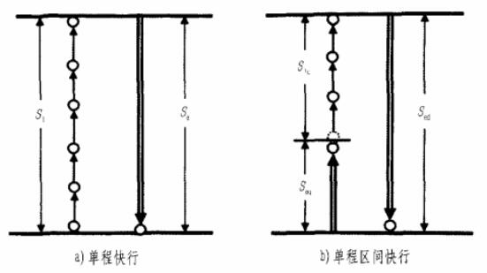
图3.1 电梯服务方式
- 电梯运行周期计算公式
RTT=Tp+Td+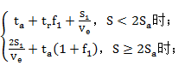
式中：Tp——乘客进出轿厢总时间；
Td——开关门总时间；
S₁——短区间轿厢行程；
Ve——轿厢额定速度；
S——短区间平均运行距离；
Sa——加速距离；
ta——加速时间；
——轿厢单站运行时间。
（3）可能停靠站数
f₁=n$\left[1−{\left(\frac{n−1}{n}\right)}^{r}\right]$
（4）短区间平均运行距离
S=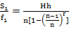
（5）平均间隙时间AI=$\frac{RTT}{N}$，N为电梯群控的台数
（6）平均等候时间AWT=0.6AI
（7）5分钟载客率CE=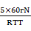，r为一台电梯载客数，N为电梯台数。

3.2 电梯标准（样例）
（1）5分钟输送率：11～15%（写字楼的理想参数）；
4～6%（公寓的理想参数）；
5%（酒店的理想参数）。
（2）平均运转间隔时间（INT）：30～40秒（写字楼）；
60～90秒（公寓）；
40秒以下（酒店）。

3.3 计算参数设定
根据项目设定电梯或自动扶梯开关门时间、额定人数、载客占有率等。
本项目建筑共 3 层，层高首层 5.0 m，二层 4.5 m，三层 4.5 m。主要人流高峰出现在上下班及午间用餐时段。根据建筑面积及功能，估算建筑内总人数约 800 人（按 20 m²/人估算）。高峰期 5 分钟内需输送人数按总人数的 15% 考虑，即 P=120 人。

4.电梯运行周期计算

4.1电梯技术条件
所有垂直电梯均采用永磁同步无齿轮曳引机，配备能量反馈装置，可将电梯制动时产生的电能回馈电网。控制系统采用并联控制策略，优化调度，减少空驶。自动扶梯采用变频感应启动技术，无人时自动切换至低速节能模式，有人时平滑加速至额定速度。

4.2电梯运行周期计算
垂直电梯计算：
- 可能停靠站数：\( f_1 = 3 \left[ 1 - \left( \frac{3-1}{3} \right)^{10.4} \right] \approx 2.98 \)（几乎每层停靠）
- 短区间平均运行距离：\( S = \frac{5.0 + 4.5}{2.98} \approx 3.19 \) m
- 单程运行时间 RTT：
- 乘客进出时间 \( T_p = 10.4 \times 1.2 = 12.48 \) s
- 开关门时间 \( T_d = 3.0 + 2.0 = 5.0 \) s（假设每层开关门一次，但实际可能多次，简化按 5s 计）
- 运行时间：单层运行时间包括加速、匀速、减速。按典型速度曲线，从 1 层到 3 层总行程 9.5 m，加速段距离 \( S_a = \frac{v^2}{2a} = \frac{1.0^2}{2 \times 0.8} = 0.625 \) m，加速时间 \( t_a = \frac{v}{a} = 1.25 \) s。减速同理。匀速段距离 9.5 - 2×0.625 = 8.25 m，匀速时间 8.25 / 1.0 = 8.25 s。总运行时间 = 2×1.25 + 8.25 = 10.75 s。
- 但电梯需往返基站，若基站为首层，上行时间 10.75 s，下行类似。由于上下行都可能载客，此处简化 RTT 计算按一次往返考虑：假设上行服务后空驶返回，则 RTT = 上行时间 + 下行时间 + 停站时间 = 10.75 + 10.75 + (12.48+5.0) = 38.98 s。若考虑下行也可能载客，RTT 会略有增加，但此处保守取 40 s。
- 平均间隙时间 \( AI = \frac{40}{2} = 20 \) s
- 平均等候时间 \( AWT = 0.6 \times 20 = 12 \) s
- 5 分钟载客率：\( CE = \frac{300 \times 10.4 \times 2}{40 \times 120} \times 100\% = \frac{6240}{4800} \times 100\% = 130\% \)（远高于需求，表明电梯输送能力充足）
自动扶梯输送能力：
- 每台扶梯理论最大输送能力 \( C_{\text{max}} = 9000 \) 人/h（按 0.5 m/s、1000 mm 宽、梯级间距 400 mm、满载系数 0.8 计算）。
- 实际输送能力按满载系数 0.5 计，则 \( C = 4500 \) 人/h。
- 4 台扶梯总输送能力 18000 人/h，远超高峰期需求。

5.结论
通过以上计算得出结论，满足《绿色建筑评价标准》GB/T 50378-2019第7.1.6条要求。
1. 垂直电梯：采用并联控制及能量反馈技术，平均等候时间 12 秒，5 分钟载客率高达 130%，满足《绿色建筑评价标准》GB/T 50378-2019 第 7.1.6 条对垂直电梯节能措施及人流输送能力的要求。
2. 自动扶梯：采用变频感应启动技术，理论输送能力充足，且节能效果显著，符合标准要求。
3. 本项目电梯与自动扶梯系统配置合理，节能措施完善，人流平衡良好，能够满足建筑日常运营需求。

